Инструкция по эксплуатации  МАНГАЛ-ДИПЛОМАТ №2  (с шампурами) арт. м02  Комплектация:  Корпус (с крышками) - 1 шт.  Боковая стенка (с прорезями для шампуров) - 1 шт.  Боковая стенка (без прорезей) - 1 шт.  Ножки - 4 шт.  Колосник - 3 шт.  Кочерга - 1 шт.  Шампур - 6 шт.  Сборка:  При сборке рекомендуется пользоваться перчатками!  1. Раскрыть крышки мангала и извлечь содержимое.  2. Вставить боковые стенки.  3. Вставить ножки в кронштейны, расположенные на наружной стороне дна.  5. Уложить на дно колосники загнутыми концами вниз.  6. Вставить шампуры спиральной частью в прорези на боковой стенке.  Меры предосторожности:  При использовании мангала соблюдайте меры предосторожности.  ВНИМАНИЕ! В процессе эксплуатации поверхности изделия нагреваются, для защиты от ожогов рекомендуется пользоваться перчатками или рукавицами. | 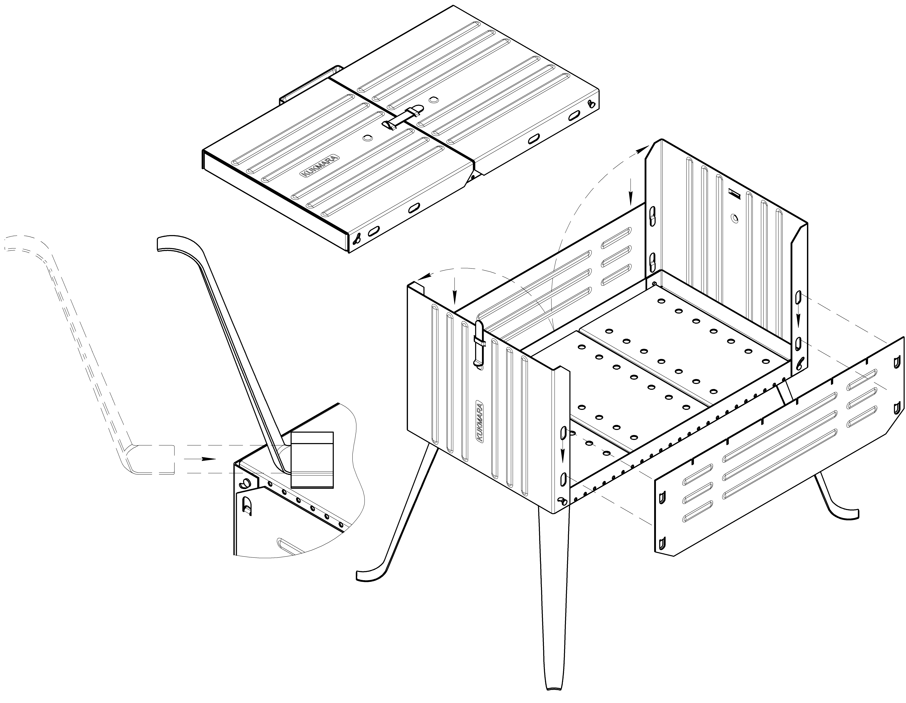  Схема сборки мангала-дипломата

